114年智慧行動商務系統開發班第1期

行動裝置APP開發與製作學習評量

|  |  |  |  |
| --- | --- | --- | --- |
| **評量編號** | 2-7-1 | | |
| **評量主題** | 使用者介面元件與佈局 | **實施時間** | 2025/7/1 |
| **評量形式** | 作業紀錄 | **評量日期** | 2025/7/1 |
| **評量目的** | 評定學員是否能以各式基礎UI元件及程式碼，實作LinearLayout(線性佈局)、RelativeLayout(相對佈局)及ConstraintLayout (限定佈局)。 | | |
| **評量說明** | **任務一：**以LinearLayout(線性佈局)設計一個使用者介面，並加入TextView 、ImageView、EditText、Button、等各式元件，依據題目要求，完成畫面設計。  **任務二：**以RelativeLayout (相對佈局)設計一個使用者介面，並加入TextView 、ImageView、EditText、Button、等各式元件，依據題目要求，完成畫面設計。  **任務三：**以ConstraintLayout (限定佈局)設計一個使用者介面，並加入TextView 、ImageView、EditText、Button、等各式元件，依據題目要求，完成畫面設計。 | | |
| **提交要求** | 繳交時請以FTP上傳**相關程式檔案**與**作業文件檔**各一份，**相關程式檔案**請另放置在「完成結果檔」資料夾內，最外層資料夾名稱請用**兩碼學號與姓名**，例如1號朱OO，資料夾請命名為「01朱OO」。 | | |

座號： 05 姓名： 鄭冠怡

**完成範例參考圖**

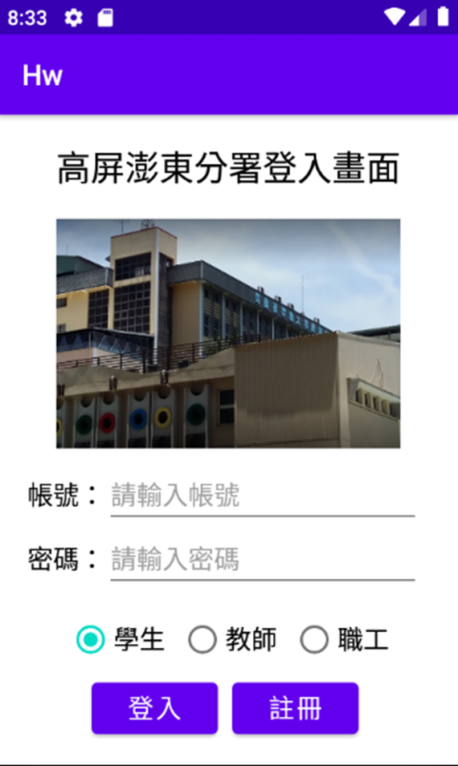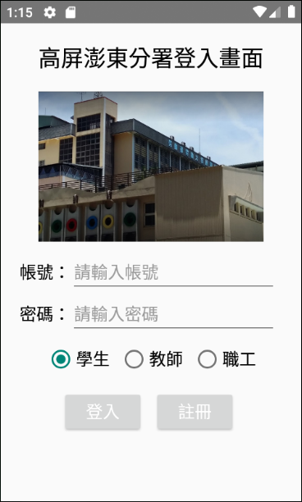

**任務一：以LinearLayout(線性佈局)設計一個使用者介面，並加入TextView 、ImageView、EditText、Button、等各式元件，依據以下要求，完成畫面設計：**

1. ImageView，寬度240 dp、高度160dp，fitXY模式載入任意圖片
2. 需水平置中:功能標題TextView、ImageView、RadioButton群組
3. 各項元件與上方元件間距20dp、字型尺寸(18 sp)；功能標題字型尺寸(24 sp)
4. 登入鈕上邊界距離容器390dp、左邊界距離容器65dp，註冊鈕對齊登入
5. 帳號、密碼TextView左邊界距容器20dp、EditText寬220dp緊鄰TextView

結果畫面截圖：

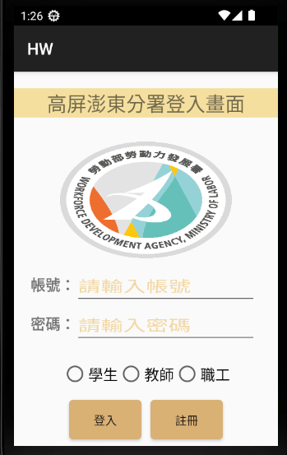

程式碼：

<?xml version="1.0" encoding="utf-8"?>

<LinearLayout xmlns:android="http://schemas.android.com/apk/res/android"

android:layout_width="match_parent"

android:layout_height="match_parent"

android:orientation="vertical">

<TextView

android:id="@+id/Title"

android:layout_width="match_parent"

android:layout_height="wrap_content"

android:layout_marginTop="20dp"

android:background="#9FF1CF68"

android:text="高屏澎東分署登入畫面"

android:textAlignment="center"

android:textSize="24sp" />

<ImageView

android:layout_width="240dp"

android:layout_height="160dp"

android:layout_gravity="center_horizontal"

android:layout_marginTop="20dp"

android:scaleType="fitXY"

android:src="@drawable/logo" />

<LinearLayout

android:layout_width="match_parent"

android:layout_height="wrap_content"

android:layout_marginLeft="20dp"

android:orientation="horizontal">

<TextView

android:layout_width="wrap_content"

android:layout_height="wrap_content"

android:text="帳號："

android:textSize="18sp"

android:textStyle="bold" />

<EditText

android:layout_width="220dp"

android:layout_height="wrap_content"

android:hint="請輸入帳號"

android:inputType="text"

android:text=""

android:textColor="#555283"

android:textColorHint="#F2D7A2"

android:textSize="18sp"

android:textScaleX="1.5"

android:typeface="sans" />

</LinearLayout>

<LinearLayout

android:layout_width="match_parent"

android:layout_height="wrap_content"

android:layout_marginLeft="20dp"

android:orientation="horizontal">

<TextView

android:layout_width="wrap_content"

android:layout_height="wrap_content"

android:text="密碼："

android:textSize="18sp"

android:textStyle="bold" />

<EditText

android:layout_width="220dp"

android:layout_height="wrap_content"

android:hint="請輸入密碼"

android:inputType="textPassword"

android:text=""

android:textColor="#555283"

android:textColorHint="#F2D7A2"

android:textScaleX="1.5"

android:textSize="18sp"

android:typeface="sans" />

</LinearLayout>

<RadioGroup

android:layout_width="wrap_content"

android:layout_height="wrap_content"

android:layout_gravity="center_horizontal"

android:layout_marginTop="20dp"

android:orientation="horizontal">

<RadioButton

android:id="@+id/radio_student"

android:layout_width="wrap_content"

android:layout_height="wrap_content"

android:text="學生"

android:textColor="#000000"

android:textSize="18sp" />

<RadioButton

android:id="@+id/radio_teacher"

android:layout_width="wrap_content"

android:layout_height="wrap_content"

android:text="教師"

android:textColor="#000000"

android:textSize="18sp" />

<RadioButton

android:id="@+id/radio_staff"

android:layout_width="wrap_content"

android:layout_height="wrap_content"

android:text="職工"

android:textColor="#000000"

android:textSize="18sp" />

</RadioGroup>

<LinearLayout

android:layout_width="wrap_content"

android:layout_height="wrap_content"

android:layout_gravity="center_horizontal"

android:layout_marginTop="10dp"

android:orientation="horizontal">

<Button

android:layout_width="wrap_content"

android:layout_height="wrap_content"

android:layout_margin="5dp"

android:background="@drawable/button_pressed"

android:text="登入" />

<Button

android:layout_width="wrap_content"

android:layout_height="wrap_content"

android:layout_margin="5dp"

android:background="@drawable/button_pressed"

android:text="註冊" />

</LinearLayout>

</LinearLayout>

**任務二：以RelativeLayout (相對佈局)設計一個使用者介面，並加入TextView 、ImageView、EditText、Button、等各式元件，依據以下要求，完成畫面設計：**

1. ImageView，寬度240 dp、高度160dp，fitXY模式載入任意圖片
2. 需水平置中:功能標題TextView、ImageView、RadioButton群組
3. 各項元件與上方元件間距20dp、字型尺寸(18 sp)；功能標題字型尺寸(24 sp)
4. 登入鈕上邊界距離容器390dp、左邊界距離容器65dp，註冊鈕對齊登入
5. 帳號、密碼TextView左邊界距離容器20dp、EditText 寬220dp，緊鄰TextView
6. 帳號、密碼TextView 及供使用者輸入資料 之 EditText ，須以Baseline 對齊顯示

結果畫面截圖：

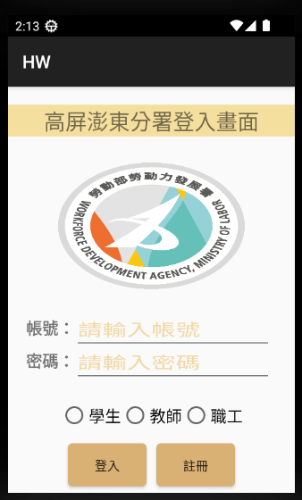

程式碼：

<?xml version="1.0" encoding="utf-8"?>

<RelativeLayout xmlns:android="http://schemas.android.com/apk/res/android"

android:layout_width="match_parent"

android:layout_height="match_parent">

<TextView

android:id="@+id/Title"

android:layout_width="match_parent"

android:layout_height="wrap_content"

android:layout_marginTop="20dp"

android:background="#9FF1CF68"

android:text="高屏澎東分署登入畫面"

android:textAlignment="center"

android:textSize="24sp" />

<ImageView

android:id="@+id/imageView_logo"

android:layout_width="240dp"

android:layout_height="160dp"

android:layout_below="@id/Title"

android:layout_centerHorizontal="true"

android:layout_marginTop="20dp"

android:scaleType="fitXY"

android:src="@drawable/logo" />

<TextView

android:id="@+id/textView_account"

android:layout_width="wrap_content"

android:layout_height="wrap_content"

android:layout_below="@id/imageView_logo"

android:layout_marginLeft="20dp"

android:layout_marginTop="20dp"

android:text="帳號："

android:textSize="18sp"

android:textStyle="bold" />

<EditText

android:id="@+id/edittext_account"

android:layout_width="220dp"

android:layout_height="wrap_content"

android:layout_alignBaseline="@id/textView_account"

android:layout_toRightOf="@id/textView_account"

android:hint="請輸入帳號"

android:inputType="text"

android:text=""

android:textColor="#555283"

android:textColorHint="#F2D7A2"

android:textScaleX="1.5"

android:textSize="18sp"

android:typeface="sans" />

<TextView

android:id="@+id/textView_password"

android:layout_width="wrap_content"

android:layout_height="wrap_content"

android:layout_below="@id/textView_account"

android:layout_alignParentLeft="true"

android:layout_marginLeft="20dp"

android:layout_marginTop="10dp"

android:text="密碼："

android:textSize="18sp"

android:textStyle="bold" />

<EditText

android:id="@+id/edittext_password"

android:layout_width="220dp"

android:layout_height="wrap_content"

android:layout_alignBaseline="@id/textView_password"

android:layout_toRightOf="@id/textView_password"

android:hint="請輸入密碼"

android:inputType="textPassword"

android:text=""

android:textColor="#555283"

android:textColorHint="#F2D7A2"

android:textScaleX="1.5"

android:textSize="18sp"

android:typeface="sans" />

<RadioGroup

android:id="@+id/radioGroup"

android:layout_width="wrap_content"

android:layout_height="wrap_content"

android:layout_centerHorizontal="true"

android:layout_marginTop="20dp"

android:orientation="horizontal"

android:layout_below="@id/edittext_password">

<RadioButton

android:id="@+id/radio_student"

android:layout_width="wrap_content"

android:layout_height="wrap_content"

android:text="學生"

android:textColor="#000000"

android:textSize="18sp" />

<RadioButton

android:id="@+id/radio_teacher"

android:layout_width="wrap_content"

android:layout_height="wrap_content"

android:text="教師"

android:textColor="#000000"

android:textSize="18sp" />

<RadioButton

android:id="@+id/radio_staff"

android:layout_width="wrap_content"

android:layout_height="wrap_content"

android:text="職工"

android:textColor="#000000"

android:textSize="18sp" />

</RadioGroup>

<LinearLayout

android:layout_width="wrap_content"

android:layout_height="wrap_content"

android:layout_centerHorizontal="true"

android:layout_marginTop="10dp"

android:orientation="horizontal"

android:layout_below="@id/radioGroup">

<Button

android:layout_width="wrap_content"

android:layout_height="wrap_content"

android:layout_margin="5dp"

android:background="@drawable/button_pressed"

android:text="登入" />

<Button

android:layout_width="wrap_content"

android:layout_height="wrap_content"

android:layout_margin="5dp"

android:background="@drawable/button_pressed"

android:text="註冊" />

</LinearLayout>

</RelativeLayout>

**任務三：以ConstraintLayout (限定佈局)設計一個使用者介面，並加入TextView 、ImageView、EditText、Button、等各式元件，依據以下要求，完成畫面設計：**

1. ImageView，寬度240 dp、高度160dp，fitXY模式載入任意圖片
2. 需水平置中:功能標題TextView、ImageView、RadioButton群組
3. 各項元件與上方元件間距20dp、字型尺寸(18 sp)；功能標題字型尺寸(24 sp)
4. 產生距離容器上方390dp之水平Guideline、產生距離容器左方65dp之垂直Guideline登入鈕上邊界對齊水平Guideline、左邊界對齊垂直Guideline，註冊鈕對齊登入
5. 帳號、密碼之TextView元件左邊界距離容器20dp、EditText元件寬220dp 緊鄰TextView
6. 帳號、密碼之TextView 元件及供使用者輸入資料 之 EditText 元件，須以Baseline 對齊顯示

結果畫面截圖：

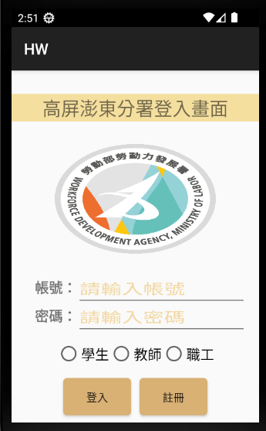

程式碼：

<?xml version="1.0" encoding="utf-8"?>

<androidx.constraintlayout.widget.ConstraintLayout xmlns:android="http://schemas.android.com/apk/res/android"

xmlns:app="http://schemas.android.com/apk/res-auto"

android:layout_width="match_parent"

android:layout_height="match_parent">

<androidx.constraintlayout.widget.Guideline

android:id="@+id/guideline_h_01"

android:layout_width="wrap_content"

android:layout_height="wrap_content"

android:orientation="horizontal"

app:layout_constraintGuide_begin="10dp" />

<!--上方往下算10dp的水平參考線-->

<androidx.constraintlayout.widget.Guideline

android:id="@+id/guideline_v_01"

android:layout_width="wrap_content"

android:layout_height="wrap_content"

android:orientation="vertical"

app:layout_constraintGuide_begin="10dp" />

<!--左側往右算10dp的垂直參考線-->

<TextView

android:id="@+id/Title"

android:layout_width="match_parent"

android:layout_height="wrap_content"

android:layout_marginTop="20dp"

android:background="#9FF1CF68"

android:text="高屏澎東分署登入畫面"

android:textAlignment="center"

android:textSize="24sp"

app:layout_constraintLeft_toLeftOf="@id/guideline_v_01"

app:layout_constraintTop_toTopOf="@id/guideline_h_01" />

<ImageView

android:id="@+id/imageView_logo"

android:layout_width="240dp"

android:layout_height="160dp"

android:layout_marginTop="20dp"

android:scaleType="fitXY"

android:src="@drawable/logo"

app:layout_constraintLeft_toLeftOf="parent"

app:layout_constraintRight_toRightOf="parent"

app:layout_constraintTop_toBottomOf="@id/Title" />

<TextView

android:id="@+id/textView_account"

android:layout_width="wrap_content"

android:layout_height="wrap_content"

android:layout_marginLeft="20dp"

android:layout_marginTop="20dp"

android:text="帳號："

android:textSize="18sp"

android:textStyle="bold"

app:layout_constraintLeft_toLeftOf="@id/guideline_v_01"

app:layout_constraintTop_toBottomOf="@id/imageView_logo" />

<EditText

android:layout_width="220dp"

android:layout_height="wrap_content"

android:hint="請輸入帳號"

android:inputType="text"

android:text=""

android:textColor="#555283"

android:textColorHint="#F2D7A2"

android:textScaleX="1.5"

android:textSize="18sp"

android:typeface="sans"

app:layout_constraintBaseline_toBaselineOf="@id/textView_account"

app:layout_constraintLeft_toRightOf="@id/textView_account" />

<TextView

android:id="@+id/textView_password"

android:layout_width="wrap_content"

android:layout_height="wrap_content"

android:layout_marginLeft="20dp"

android:layout_marginTop="10dp"

android:text="密碼："

android:textSize="18sp"

android:textStyle="bold"

app:layout_constraintLeft_toLeftOf="@id/guideline_v_01"

app:layout_constraintTop_toBottomOf="@id/textView_account" />

<EditText

android:layout_width="220dp"

android:layout_height="wrap_content"

android:hint="請輸入密碼"

android:inputType="textPassword"

android:text=""

android:textColor="#555283"

android:textColorHint="#F2D7A2"

android:textScaleX="1.5"

android:textSize="18sp"

android:typeface="sans"

app:layout_constraintBaseline_toBaselineOf="@id/textView_password"

app:layout_constraintLeft_toRightOf="@id/textView_password" />

<RadioGroup

android:id="@+id/radioGroup"

android:layout_width="wrap_content"

android:layout_height="wrap_content"

android:layout_marginTop="20dp"

android:orientation="horizontal"

app:layout_constraintLeft_toLeftOf="parent"

app:layout_constraintRight_toRightOf="parent"

app:layout_constraintTop_toBottomOf="@id/textView_password">

<RadioButton

android:id="@+id/radio_student"

android:layout_width="wrap_content"

android:layout_height="wrap_content"

android:text="學生"

android:textColor="#000000"

android:textSize="18sp" />

<RadioButton

android:id="@+id/radio_teacher"

android:layout_width="wrap_content"

android:layout_height="wrap_content"

android:text="教師"

android:textColor="#000000"

android:textSize="18sp" />

<RadioButton

android:id="@+id/radio_staff"

android:layout_width="wrap_content"

android:layout_height="wrap_content"

android:text="職工"

android:textColor="#000000"

android:textSize="18sp" />

</RadioGroup>

<LinearLayout

android:layout_width="wrap_content"

android:layout_height="wrap_content"

android:layout_marginTop="10dp"

android:orientation="horizontal"

app:layout_constraintLeft_toLeftOf="parent"

app:layout_constraintRight_toRightOf="parent"

app:layout_constraintTop_toBottomOf="@id/radioGroup">

<Button

android:layout_width="wrap_content"

android:layout_height="wrap_content"

android:layout_margin="5dp"

android:background="@drawable/button_pressed"

android:text="登入" />

<Button

android:layout_width="wrap_content"

android:layout_height="wrap_content"

android:layout_margin="5dp"

android:background="@drawable/button_pressed"

android:text="註冊" />

</LinearLayout>

</androidx.constraintlayout.widget.ConstraintLayout>